Лихорадка Марбург



Всемирная организация здравоохранения предупреждает, что в Африке обнаружен вирус Марбург, который способен превзойти COVID-19.

Ученые считают, что Марбург может быстро распространиться по всей территории Африки, а затем выйти за ее пределы.

Болезнь, вызванная вирусом Марбург (БВВМ), ранее известная как марбургская геморрагическая лихорадка - тяжелое заболевание, часто заканчивающееся летальным исходом. У инфицированных вирус Марбург вызывает тяжелую геморрагическую лихорадку. Средний коэффициент летальности заболевания составляет порядка 50%.

Естественными хозяевами марбургского вируса считаются плодоядные летучие мыши. Марбургский вирус передается людям от летучих мышей и распространяется среди людей путем передачи от человека человеку. Установлена активная циркуляция вируса среди зеленых мартышек, у которых инфекция протекает бессимптомно.



Перечень стран, неблагополучных по данному инфекционному заболеванию: Демократическая Республика Конго, Уганда, Ангола. Это необходимо учитывать при выборе туристической поездки и соблюдения мер профилактики.

Распространение вируса в человеческой популяции происходит в результате непосредственного физического контакта (через повреждения кожных покровов или слизистой) с кровью, выделениями, органами или другими физиологическими жидкостями инфицированных, а также контакта с загрязненными биологическими жидкостями поверхностями и материалами (например, постельным бельем, одеждой).

Особенности клинических проявлений:

острое начало заболевания, характеризуется лихорадкой, общим недомоганием, головной болью. На 3-4 день болезни появляются тошнота, боли в животе, сильная рвота, понос (диарея может продолжаться несколько дней). К 5-му дню у большинства больных сначала на туловище, затем на руках, шее, лице появляется сыпь, конъюнктивит, развивается геморрагический диатез, который выражается в появлении петехий на коже, энантемы на мягком небе, гематурия, кровотечения из дёсен, в местах шприцевых колов и др. Острый лихорадочный период длится около 2-х недель.

***Основы профилактики:***

-Снижение риска заражения человека от летучих мышей в результате длительного пребывания в шахтах или пещерах, где обитают колонии плодовых летучих мышей. Во время работы, научной деятельности или туризма в шахтах и пещерах, где обитают колонии плодовых летучих мышей, следует носить перчатки и другие предметы одежды, обеспечивающие необходимую защиту (включая медицинские маски). Во время вспышек все продукты животного происхождения (кровь и мясо) перед употреблением должны подвергаться тщательной термической обработке.

-Снижение риска передачи инфекиии от человека к человеку в результате непосредственного или тесного контакта с инфицированными пациентами, особенно с их физиологическими жидкостями. Тесные физические контакты с пациентами с марбургской лихорадкой должны быть исключены.

-Сокращение риска возможной передачи инфекиии половым путем. В свете результатов текущих научных исследований ВОЗ рекомендует мужчинам, перенесшим болезнь, вызванную вирусом Марбург, систематически придерживаться практики защищенных половых контактов и тщательно соблюдать правила личной гигиены в течение 12 месяцев с даты возникновения симптомов или до получения двух отрицательных результатов анализа спермы на вирус Марбург. Рекомендуется избегать контактов с физиологическими жидкостями и регулярно мыть руки и тело водой с мылом.

Кто еще находится в зоне риска заражения?

Работникам здравоохранения следует систематически соблюдать стандартные меры профилактики при работе со всеми пациентами вне зависимости от предполагаемого диагноза. К этому относятся элементарные гигиена рук,

респираторная гигиена, использование средств индивидуальной защиты (для защиты от брызг или контакта с инфицированным материалом), правила безопасного выполнения инъекций, а также обеспечение безопасного и достойного погребения умерших.

Медицинским работникам, оказывающим помощь пациентам с подозрением на заражение вирусом Марбург или с подтвержденной инфекцией, следует принимать усиленные меры инфекционного контроля во избежание контактов с кровью и биологическими жидкостями пациентов и зараженными поверхностями или материалами, такими как одежда и постельное белье. При тесном контакте (в пределах 1 метра) с заболевшими пациентами медицинские работники должны носить средства защиты лица (экран или медицинскую маску и очки), чистый нестерильный халат с длинными рукавами и перчатки (при выполнении определенных процедур должны использоваться стерильные перчатки).

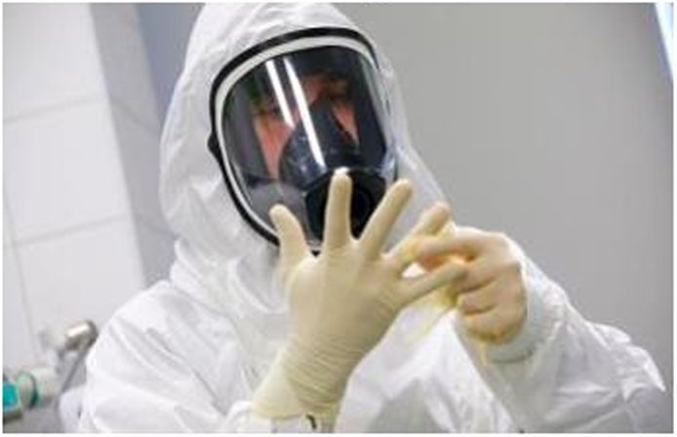

Персонал лабораторий также находится в группе риска. Работа с образцами, взятыми у людей или животных для выполнения исследования на предмет выявления вируса Марбург, должна выполняться специально обученными сотрудниками и надлежащим образом оборудованных

ГУ «Центр гигиены и эпидемиологии Заводского района г.Минска» Врач-эпидемиолог противоэпидемического отделения Балъцук О.А.